

Obdobje merjenja: JULIJ 2011
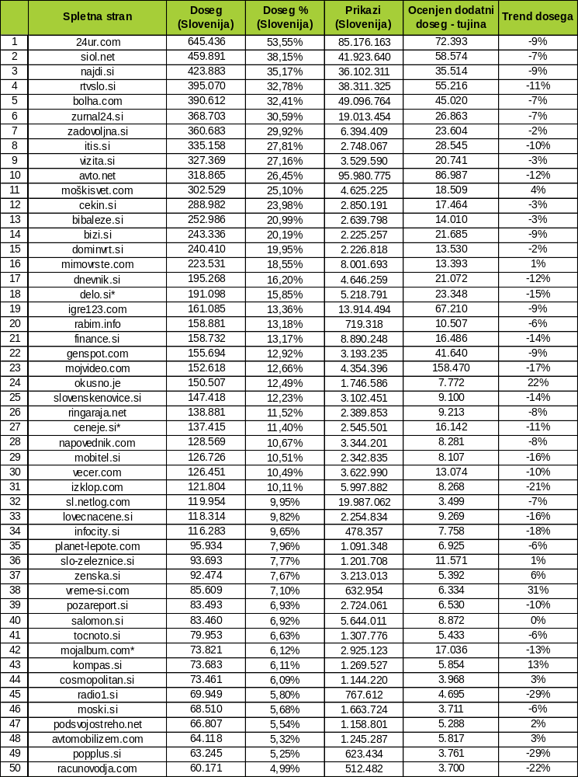
* ceneje.si - Določeni deli spletne strani se osvežujejo z AJAX pristopom. Ti deli niso merjeni v celoti in je zato skupno število prikazov manjše, kot bi bilo sicer.
* delo.si - Založnik je sporočil, da je bila stran občasno nedosegljiva: 1.7., med 12.7. in 14.7., med 16.7. in 19.7. ter 25.7.
* mojalbum.com - Večina delov spletne strani se sicer osvežuje z AJAX pristopom. Ti deli niso merjeni v celoti in je zato skupno število prikazov manjše, kot bi bilo sicer.

Obdobje merjenja: JULIJ 2011
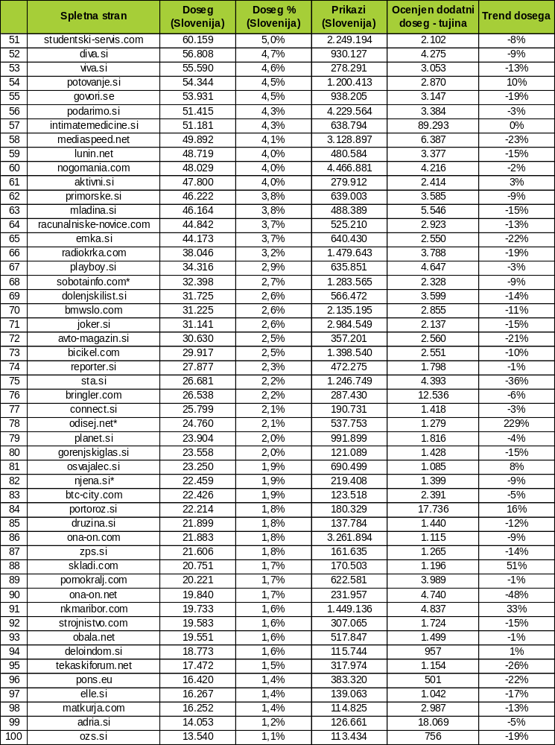
* sobotainfo.com - Večina delov spletne strani se osvežuje z AJAX pristopom. Ti deli niso merjeni v celoti in je zato skupno število prikazov manjše, kot bi bilo sicer.
* njena.si - Založnik je sporočil, da stran zaradi tehničnih težav 30.7. ni bila dostopna.
* odisej.net - Stran se meri v celoti od 18.7.2011, ko je založnik postavil merilne kode MOSS na vse podstrani spletnega mesta.

Obdobje merjenja: JULIJ 2011
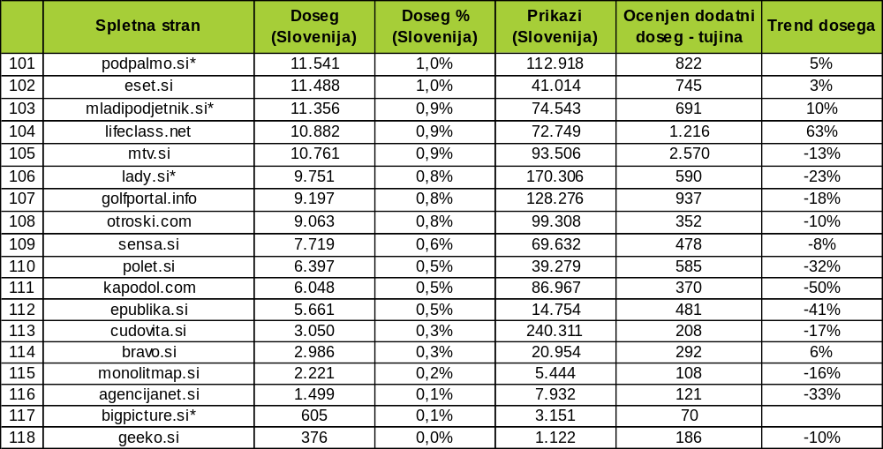
* podpalmo.si - Določeni deli spletne strani se osvežujejo z AJAX pristopom. Ti deli niso merjeni v celoti in je zato skupno število prikazov manjše, kot bi bilo sicer.
* mladipodjetnik.si - Založnik je sporočil, da je ponudnik gostovanja iz tujine imel težave s strežniki. Stran se tako ni merila pravilno od 6.7. do 10.7.
* lady.si - Založnik je sporočil, da stran zaradi tehničnih težav 30.7. ni bila dostopna.
* bigpicture.si - Založnik je sporočil, da stran zaradi tehničnih težav ni bila dostopna med 12.7. in 18.7.

LEGENDA:

Spletna stan: Spletna stran, ki sodeluje v projektu MOSS.

Doseg (Slovenija): Doseg pove koliko različnih oseb iz slovenskih IP številk je v danem obdobju meritve vsaj enkrat obiskalo spletno stran.

Doseg % (Slovenija): V odstotku izraženo razmerje med številom obiskovalcev (različnih oseb iz slovenskih IP številk), ki so v danem obdobju vsaj enkrat obiskali izbrano spletno stran in skupnim številom slovenskih spletnih uporabnikov v danem obdobju.

Prikazi (Slovenija): Prikaz strani je dogodek med katerim si obiskovalec ogleduje spletno stran. Prikazi iz slovenskih IP številk so dogodki med katerimi si uporabniki iz slovenskih IP številk ogledujejo spletno stran.

Ocenjen dodatni doseg - tujina: Ocenjeni dodatni doseg predstavlja minimalno število ocenjenih piškotkov, katerih IP številke niso slovenske, a so morali obstajali v izbranem časovnem obdobju na dotični spletni strani, saj so generirali določeno število prikazov strani.

Trend dosega: Razlika med zaporednima mesečnima dosegoma (junij 2011 in maj 2011) izražena v odstotkih.

